ACTIVIDADES SOBRE LA REVOLUCIÓN INDUSTRIAL
1. Analiza el gráfico y comenta la evolución tecnológica que observas en el sector textil.
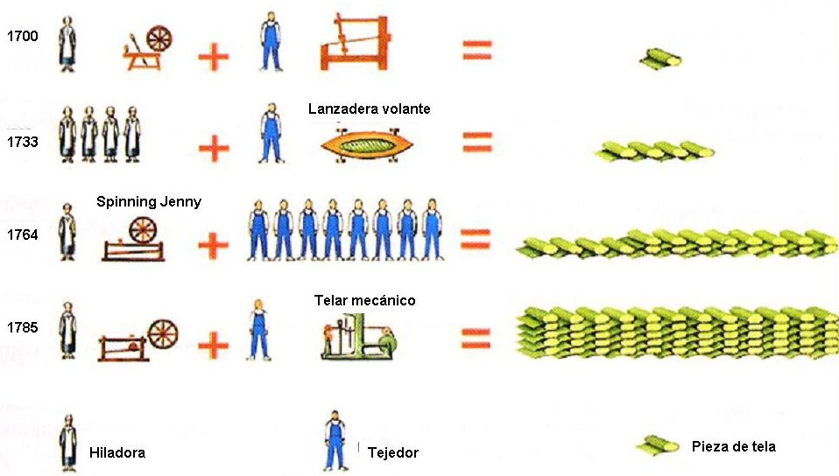

2. ¿Qué te sugiere esta opinión sobre Robert Arkwrigth, padre del telar mecánico?:
-sus “grandes habilidades para la mecánica” consistieron simplemente en ser lo suficientemente astuto para obtener ayuda de un relojero y saber lo suficiente para reconocer un buen invento-.
3. Valora los efectos que tuvo la mecanización sobre la industria textil (sobre la producción, la mano de obra, el mercado, las materias primas, la energía, la localización industrial...)

Lee el texto y responde las preguntas:
El más importante de los primeros industriales del algodón fue Sir Robert Peel (1750- 1830). que al morir dejó una fortuna de casi millón y medio de libras y un hijo a punto de ser nombrado Primer Ministro. Los Peel eran inicialmente una familia de campesinos que combinaban la agricultura con la producción textil doméstica desde mediados del siglo XVII.
El padre de Sir Robert (1723-1795) todavía vivía de la venta de los productos del campo, y no se fue a vivir a la ciudad de Blackburn hasta el año 1750, cuando todavía no había abandonado los trabajos agrícolas. Tenía algunos conocimientos no técnicos y un cierto ingenio para los proyectos sencillos y la invención (...) además, tamibén tenía tierras por un valor aproximado de 4000 libras que hipotecó al principio de la década de 1760 para construir una fábrica de estampado de indianas con su cuñado Hawort y un tal Yates, que aportó su capital gracias a los ahorros acumulados con los negocios familiares de hostelería en el Black Bull...
Sir Robert Peel fue un empresario de energía notable, que no tuvo problemas para encontrar más financiamiento asociándose a hombres ilustres de la ciudad que querían invertir en la creciente industria. La empresa, sólo con la sección de estampados, obtuvo beneficios tan rápidamente - más de 70.000 libras anuales durante varios años- que ya no hizo falta más capital externo.
Entre los campos lluviosos y los pueblos de Lancashire surgió así, con una gran rapidez y facilidad notable, un nuevo sistema industrial basado en una tecnología nueva que, no obstante, nación de una combinación entre lo nuevo y lo antiguo (...) En las décadas posteriores a las guerras napoleónicas, los viejos elementos fueron reculando gradualmente y la industria moderna pasó a ser, de una minoría pionera, a la norma de vida de Lancashire: el número de telares mecánicos de Inglaterra pasó de 2400 en 1813 a 55.000 en 1829, 85.000 en 1833 y 250.000 en 1850, mientras que el número de tejedores manuales, que en 1820 eran 250.000, disminuyó hasta 100.000 en 1840 y poco más de 50.000 a mediados de la década de 1850.
1. Comenta, a partir del texto, el proceso de industrialización inglés (capital, tecnología, capital, trabajadores, producción...)
2. Busca en el texto ejemplos de trnasformación social producto de la Revolución Industrial
3. La industria textil, primer motor de la Revolución Industrial

ACTIVIDAD DE REFUERZO. Lee con atención el texto siguiente y, haciendo repaso de todo lo estudiado, intenta cumplimentar el esquema que tienes a continuación.
LAS TRANSFORMACIONES ECONÓMICAS Y SOCIALES EN LOS PAÍSES INDUSTRIALIZADOS.
J.FONTANA, La Historia, págs. 98-105.
Una visión demasiado simplista suele reducir esta revolución a la introducción de unos progresos técnicos -mecanización del hilado y el tejido, uso de la energía del vapor, ferrocarriles (...)- y a sus consecuencias inmediatas. Pero la trascendencia del proceso es mucho mayor. Los rasgos que definen el paso a la era de la industrialización son más complejos y trascendentes. Puestos a simplificar, podrían destacarse cuatro hechos fundamentales.
En primer lugar, el crecimiento regular y sostenido de la población y la producción, que marca una ruptura decisiva con el relativo estancamiento de etapas precedentes (...). Respecto de la producción, baste con señalar que en cien años de industrialización los paises avanzados habían producido más objetos para el consumo que toda la humanidad en los milenios de civilización transcurridos hasta entonces.
En segundo lugar, un aumento considerable de la división social del trabajo, que transformó por completo la distribución de las ocupaciones de los hombres. El mundo preindustrial necesitaba dedicar al cultivo de la tierra de un 80 por 100 a un 90 por 100 de su población activa. Con la revolución industrial cambia radicalmente esta distribución. Bastará con que un reducido porcentaje de la fuerza de trabajo se dedique a la tierra -en los paises avanzados es suficiente con el 5 por 100 a 10 por 100 de la población activa para que produzca suficientes alimentos para todos (...).
En tercer lugar, no menos trascendente ha sido la transformación interna de la estructura productiva. El crecimiento de la producción industrial no se debe a la mera implantación de máquinas y técnicas renovadas en la vieja organización industrial. El paso del taller artesano a la fábrica no es una simple ampliación de tamaño. El viejo propietario del taller que trabajaba con sus manos ha sido sustituido por el empresario capitalista que adquiere edificios, máquinas y materias primas, y alquila a otros hombres para que efectúen el trabajo. Del productor que hacía la obra con sus propios instrumentos, se ha pasado al obrero industrial que no aporta más que sus brazos y que, en la mayor parte de los casos, no necesita ni siquiera el largo aprendizaje de un oficio. La fábrica no sólo ha significado un aumento en las dimensiones de las unidades productivas y la posibilidad de una mayor especialización de las tareas, sino un cambio fundamental en las relaciones entre el hombre y su trabajo.
Finalmente, la actividad productiva del hombre se ha desenvuelto dentro de unos mercados cada vez más amplios. El mundo campesino autosuficiente se movió en un estrecho marco comarcal donde podía obtener cuanto consumía, con la sola excepción de unos pocos productos como la sal o la pimienta. La industrialización, que exigía un intercambio mucho mayor de productos agrícolas e industriales, más especialización y un ingente volumen de transacciones, obligó a aumentar el ámbito en el que se llevaban a término los intercambios: primero serían mercados a escala regional, que se ampharían progresivamente alcanzando dimensiones nacionales, que más adelante desbordarían, incluso, este marco para expandirse por el mundo entero, hasta llegar a un tiempo en que el producto del trabajo y los objetos de consumo circulan a escala mundial.

 | Sociedad preindustrial | Sociedad industrializada
Las actividades preponderantes son...
La unidad de producción es...
La fuente de energía utilizada es...
El nivel técnico es...
La capacidad de producción es...
El objetivo de la producción es...
El propietario de los medios de producción es...
El crecimiento de la población es...
La mayoría de la población trabaja en...
La población vive mayoritariamente en...

Reconstruye en un texto el esquema "Balance del mundo moderno", intenta que tenga coherencia y unión entre los conceptos mostrados.
